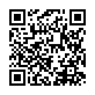



Entspannungsposter

Dauer: ca. 45 Minuten
Material: Stifte, Kleber, Papier, pro Kind ein DIN A3-Poster oder ein Zeichenblockblatt, Zeitschriften zum Aus- und Zerschneiden, Bastelmaterial

Durchführung:
Die Kinder überlegen sich auf einem Zettel Situationen, die sie in ihrem Alltag besonders unangenehm finden, und Lösungswege, wie sie solche Stressmomente abbauen bzw. den Stress in solchen Situationen reduzieren können.

Die Schüler:innen versuchen nun, ihre Gedanken auf einem Entspannungsposter zu visualisieren. Das kann mithilfe von Zeichnungen geschehen. Die Kinder können aber auch Bilder, Worte oder Buchstaben aus Zeitschriften ausschneiden und auf ihr Poster kleben, um dem dabei entstehenden Entspannungsposter Ausdruck zu verleihen.

Ist das Poster fertig, können die Kinder ihre Ergebnisse ausstellen und/oder in der Klasse vorstellen. Haben die Kinder Bausteine integriert, die sie im Laufe des Unterrichtsmoduls neu erworben haben?

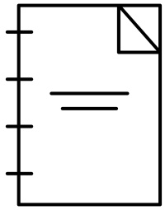
Alternative:
Anstatt eines Posters können die Schüler:innen auch ein kleines Entspannungsheft erstellen. Oder Sie machen ihre Einträge als Audio-Aufnahme und erstellen gemeinsam einen kleinen eigenen „Podcast“ zu ihren Ideen.

